**胡子鲶吃什么长大，胡子鲶饲料的养殖周期**

革胡子鲶鱼食性很广,是一种以动物性饵料为主的杂食性鱼类，自己配的饲料营养丰富、革胡子鲶食后生长速度快、能较大地降低养革胡子鲶成本，产量高、抗病力强，适合于各种水体饲养。以下是革胡子鲶饲料的自配料，仅供参考：

**胡子鲶饲料自配料**

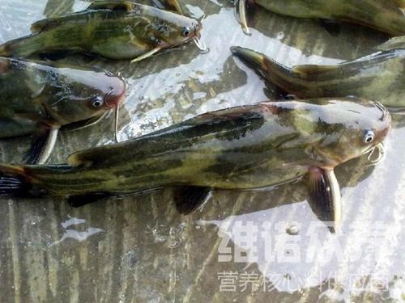

**一、革胡子鲶饲料自配料：**

1、大茴粉末16.1%、碎米12%、青稞粉22%、苦荞麦麸17%、莲皮粉9%、米糠20%、酵母1%、盐0.3%、豆粕粉0.5%、甘露糖醇0.8%、大蒜干粉1%、维诺鱼用多维0.1%、维诺霉清多矿0.1%、维诺复合益生菌0.1%。

2、玉米粉30%、麸皮15%、鱼骨粉9.7%、啤酒酵母粉15%、马铃薯淀粉15%、炒龙须草粉5%、膨润土10%、维诺鱼用多维0.1%、维诺霉清多矿0.1%、维诺复合益生菌0.1%。

胡子鲶鱼是一种优良高产养殖鱼类品种，胡子鲶鱼饲料,包含了胡子鲶鱼生长所需的各种营养成份,适应性强，复合益生菌有效改善肠道疾病，提高肠道营养吸收率，增强体质，抑制有害菌的繁殖，提高养殖效率。